
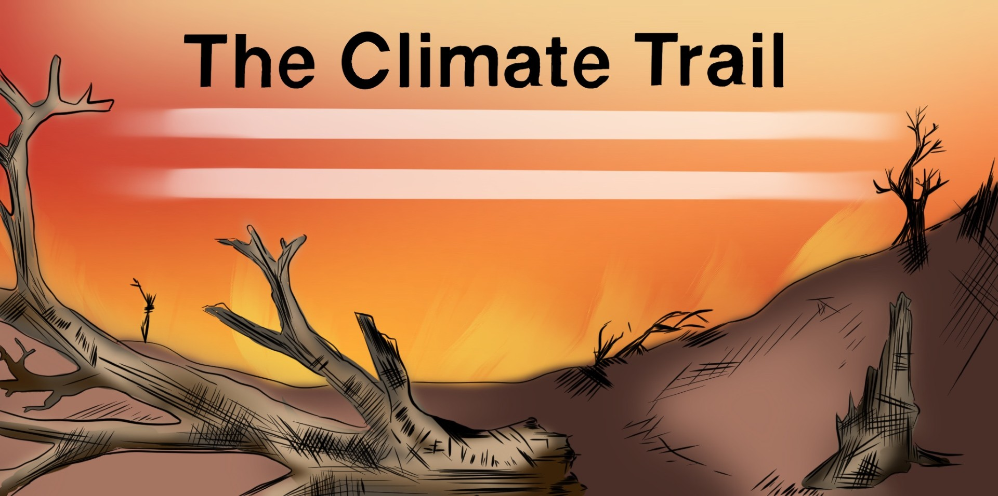
Finansierat av Europeiska unionen. De åsikter och synpunkter som uttrycks är dock endast författarens/författarnas egna och återspeglar inte nödvändigtvis Europeiska unionens eller OeADGmbH:s ståndpunkter. Varken Europeiska unionen eller den beviljande myndigheten kan hållas ansvariga.

C.I.P/ Südwind
December 2024

CLIMATE TRAIL
Kort beskrivning av spelet: Climate Trail är ett berättande överlevnadsspel som utspelar sig i en dystopisk framtid präglad av extrem klimatförändring. Spelare antar rollen som en klimatflykting som försöker genomföra en svår resa från den södra delen av USA till Kanada i jakt på beboeliga förhållanden. Med begränsade resurser och ökande ekologiska utmaningar betonar spelet strategiskt beslutsfattande, kritiskt tänkande och motståndskraft. Med sin gripande berättelse ökar Climate Trail medvetenheten om det akuta behovet av klimatåtgärder och verkligheten av tvångsmigration orsakad av miljöförstörelse.
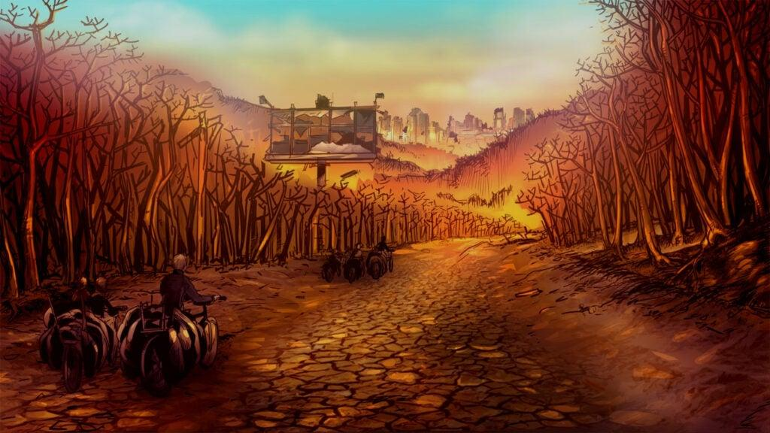

Tidsåtgång: 2-3 lektioner
Skolämne:Biologi och miljö,naturvetenskap, politiks utbildning, geografi och ekonomi.
Topics: hållbarhet, klimatskydd och klimatförändringar, klimatflyktingar och migration, motståndskraft
Globala mål (SDG): 13, 12, 11
Konfliktens olika dimensioner i spelet:
☒ social påverkan
☒ miljöpåverkan
☒ ekonomisk påverkan
☐ teknologisk påverkan

Mål för undervisningen:Den pedagogiska sekvens där spelet Climate Trail används syftar till att utveckla elevernas förståelse för klimatförändringar och dess komplexa konsekvenser, särskilt när det gäller klimatmigration och resursknapphet. Genom spelet och guidad reflektion förbättrar eleverna sitt kritiska tänkande, beslutsfattande och resurshantering samtidigt som de brottas med etiska dilemman relaterade till överlevnad och globala ojämlikheter. Sekvensen främjar empati, medvetenhet om de sociala, ekonomiska och miljömässiga konsekvenserna av klimatkrisen samt en känsla av brådska att agera i klimatfrågor. Eleverna stärker också sin samarbetsförmåga och kommunikationsfärdigheter, vilket förbereder dem för att hantera verkliga utmaningar inom hållbarhet.
Sociala färdigheter: samarbete, kommunikation, empati, konfliktlösning och beslutsfattande
Tekniska krav och material som krävs:
PC/surfplatta + hörlurar + mus för varje elev; WiFi; QR-kod för spelets URL
Ytterligare material: Climate change, inequality and migration | Journal of the European Economic Association | Oxford Academic (journal article, 2021)
Climate change is already forcing millions of people to migrate – and it's only going to get worse | The Telegraph (newspaper article, 2024)

Förberedelser
När du förbereder dig för att använda Climate Trail i klassrummet, se till att alla elever har tillgång till en enhet (PC, surfplatta eller smartphone) där spelet är installerat och fungerar smidigt. En pålitlig internetuppkoppling är nödvändig för att säkerställa smidigt spelande, eftersom spelet ger feedback i realtid och uppdateringar baserat på spelarnas beslut. Eleverna bör också ha tillgång till hörlurar så att de kan fördjupa sig helt i spelets ljuddesign och ljudsignaler utan att störa andra i klassrummet.
Innan lektionen börjar bör lärare spela igenom Climate Trail (flera gånger) för att förstå spelmekaniken, spelupplevelsen och de pedagogiska teman. Detta gör det möjligt för dem att bättre hantera eventuella problem eleverna kan stöta på och ge mer effektiv vägledning till spelarna. Lärare bör också bekanta sig med spelets nyckelfunktioner i förväg, såsom resurshantering, politiska beslut och balansen mellan ekonomiska och miljömässiga överväganden, så att de kan bättre stödja eleverna i deras beslutsprocesser.
För att helt förstå spelets essens är det hjälpsamt att spela igenom det flera gånger. Det har också olika svårighetsgrader, och eleverna kommer att bli motiverade att prova en svårare nivå efter att ha klarat en enklare omgång. Lärare bör därför avsätta tillräckligt med tid för att själva spela spelet.

Här är en Let's Play-video som förklarar spelmekaniken och dynamiken på bara 20 minuter:https://www.youtube.com/watch?v=RybxDQ8AHh8 (Thorske T-LP: The Climate Trail - Episode 1 [What threatens us]).
För att introducera spelet bör läraren ge en översikt av kontexten utan att avslöja spelet. Fokus bör ligga på de ekologiska utmaningar som spelet presenterar, såsom mänsklighetens användning av jordens vitala resurser i mötet med klimatförändringar (vatten, frön). Läraren kan diskutera hur spelet simulerar verkliga miljöproblem, men bör undvika att avslöja viktiga utfall eller beslut som skulle minska den spontana upplevelsen för eleverna.
Med tanke på Climate Trail's natur är det också viktigt att förbereda eleverna för de komplexa och ibland utmanande scenarierna i spelet. De kommer att behöva fatta svåra beslut baserade på miljömässiga, sociala och finansiella faktorer, vilket i sin tur får omedelbara konsekvenser för spelets fortsatta förlopp. Det är också möjligt att karaktärer kan dö som ett resultat av felaktiga beslut och därmed avsluta spelet i förtid.
Eftersom spelet kan framkalla starka känslomässiga reaktioner, särskilt vad gäller de verkliga konsekvenserna av klimatförändringar och mänsklighetens framtid, bör lärare vara beredda att ta itu med eventuella känslomässiga eller etiska bekymmer som eleverna kan ha. Vid behov bör lärare beakta elevernas bakgrunder och personliga erfarenheter av miljöfrågor och se till att alla diskussioner är respektfulla och konstruktiva. Det är viktigt att skapa ett tryggt utrymme där elever kan uttrycka eventuella frustrationer eller etiska dilemman som uppstår ur deras beslut i spelet.
Sammanfattningsvis rekommenderas att Climate Trail spelas av elever som redan har viss förkunskap om miljöfrågor för att kunna engagera sig meningsfullt med de ämnen som spelet täcker.

Game phase

Lektion | Steg-för-steg-beskrivning | Arbetsform | Material och utrustning
1 | Steg 1:Introduktion till spelet och spelmekaniken  Först introduceras och förklaras Climate Trail som ett strategispel som handlar om klimatförändringar, resurshantering och beslutsfattande.  Spelet kan spelas på cirka 15-30 minuter, beroende på hur noggrant avsnittet läses i början. Det kan spelas på tre svårighetsnivåer ( ) och eleverna är välkomna att spela flera omgångar.  Spelet börjar i Atlanta, överlevarnas läger. Katherine berättar för spelaren bakgrundshistorien. Efter den globala uppvärmningen, vars orsaker hon förklarar, bröt ett stort inbördeskrig ("Resurskriget") ut och de höga temperaturerna ledde till en enorm brand ("The Burn"). Levnadsförhållandena är nu så dåliga att en liten grupp (Katherine, Bonnie och Albert) tillsammans med spelaren beslutar sig för att ge sig av mot Kanada via Interstate 75 – en resa på 2 000 kilometer.  Läraren förklarar att alla beslut påverkar spelets förlopp och dess utfall. Efter informationsfasen i lägret ger sig gruppen av. Deras hälsa och moral ger information om gruppens tillstånd. Klimatflyktingarna konfronteras med en rad beslut, såsom huruvida de ska söka skydd från stormar och hetta eller söka igenom de övergivna städerna efter mat. Spelarna måste också bestämma ransoner och resefart. Spelet kan sparas när som helst; "Tillbaka"-funktionen gör det möjligt för spelare att ångra felaktiga beslut.  Uppgiften är att anteckna effekterna av vissa beslut så att reflektion är möjlig i efterhand eller så att eleverna kan referera tillbaka till dessa anteckningar och tips om de vill starta ett nytt spel eller prova en svårare nivå.  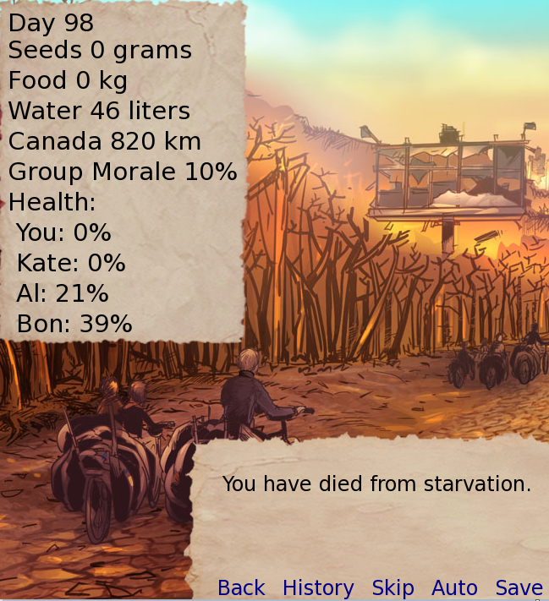  Läraren förklarar kort hur man interagerar med spelet, hur man läser den textbaserade feedbacken (se skärmdumpen av spelets slutsekvens: dagar, frön, mat, dryck, km till destination Kanada, gruppens humör och hälsoinformation för alla resenärer) och hur man tolkar den, samt vilka beslut som kan fattas för att påverka spelets utfall.  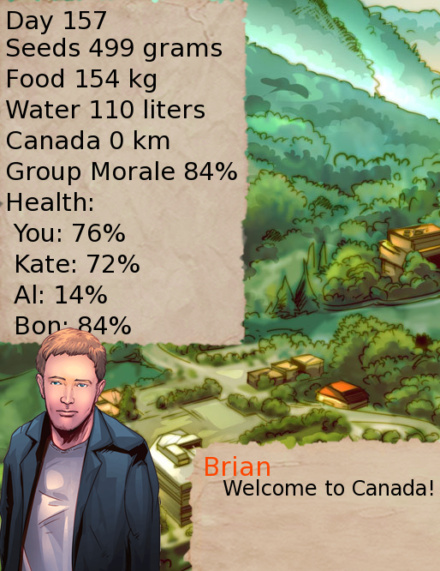  Om eleverna har språkhinder (eftersom spelet är på engelska) är det viktigt att säkerställa tillgång till översättningsverktyg eller att ge en grundläggande ordlista över nyckeltermer i förväg. | Helklass | Laptop och projector
1+2 | Steg 2: Spela spelet  När eleverna har förstått spelmekaniken börjar de spela spelet individuellt eller i par (även om spelet är ett enspelarläge, kan spelande i par förbättra och utöka samarbetsfärdigheter, eftersom eleverna måste rådfråga varandra innan de fattar ett beslut).  Spelet startas (notera: som beskrivs i förberedelse avsnittet, måste det vara förinstallerat för att säkerställa smidigt spelande).  Notera: Spelet är utformat så att det kan spelas flera gånger och svårighetsgraden kan höjas om eleverna redan har uppnått sitt mål på en lätt nivå. | enskilt eller i par | 1 PC hörlurar; Papper; Penna per elev eller per par;
2 | Steg 3: Reflektion och diskussion i helklass.  När eleverna har avslutat spelet leder läraren en reflektions diskussion för att diskutera deras upplevelser och resultat. Frågor för inledande reflektion kan inkludera:  - Vilket var det svåraste beslutet som behövde fattas under spelet? Varför?  - Vilka beslut hade en särskilt betydande påverkan på spelets förlopp?  - Fanns det några strategier som var framgångsrika? Vilka?  - Fick spelet dig att tänka på klimatförändringar?  - Tror du att de scenarier som visas i spelet, och särskilt de inledande scenarierna ("Resurs Kriget" och "The Burn"), också skulle kunna hända i verkligheten? Vad kan göras nu för att förhindra detta?  - Är "vatten" redan en livsnödvändig resurs? Är det lika tillgängligt för alla människor?  Eleverna bör dela med sig av sina erfarenheter och diskutera hur deras spelstrategier kan kopplas till verkliga problem. | Helklass | Whiteboard för att skriva ner de viktigaste punkterna och reflektionerna från eleverna

Reflection

Lektion | Steg-för-steg-beskrivning | Arbetsform | Material och utrustning
3 | Steg 4: överför till riktiga världen  Börja denna reflektionsfas med att engagera eleverna i en guidad debatt om de beslut de fattade i Climate Trail. Be eleverna att överväga:  - Vad skulle du göra om ditt hem blir obeboeligt på grund av klimatförändringar?  - Tror du att klimatpåverkad migration redan sker på vår planet?  - Är extrema väderhändelser orsakade av människans klimatförändringar lika farliga för alla regioner i världen?  Denna övning kopplar elevernas virtuella beslut till konsekvenserna i den verkliga världen och hjälper dem att bättre förstå komplexiteten i klimatpåverkad migration och klimatkrisen. Därefter kan läraren dela ut Material 1 för att lösa de diskussionsfrågor som ställts ovan och överföra kunskap genom att använda de tre diagrammen som visas. | Helklass | Material 1: Informationsblad med diagram om klimatmigration
3 | Steg 5: Diskussioner utifrån scenarier  Läraren delar in klassen i 4 eller 8 grupper och ger varje grupp ett av de fyra scenarier korten. Målet är att varje grupp kritiskt ska diskutera sina föreslagna lösningar och deras konsekvenser i en plenarsession. Om två grupper har samma scenario kan de naturligtvis jämföra sina idéer i förväg. Eftersom frågorna är ganska komplexa kan internetundersökning tillåtas.  Efter cirka 20-30 minuters grupparbete samlar läraren klassen igen och låter varje grupp presentera sitt beslut, inklusive deras resonemang och förväntade resultat. Läraren kan sedan be klassen rösta om vilken föreslagen lösning som verkar mest hållbar och realistisk för att uppmuntra till djupare reflektion över lösningarnas genomförbarhet. | Grupparbete eller helklass | Material 2: Climate change scenarios
4 | Steg 6: Uppmaning till handling – "Från reflektion till förändring"  Reflektionsfasen avslutas med en framtidsorienterad handlingsplan – ett personligt klimatlöfte. Detta fullbordar en effektiv överföring med ett nästa steg. Varje elev bör nämna en verklig åtgärd de kan vidta för att bekämpa klimatförändringar, vare sig det handlar om att minska avfall, köpa hållbara märken eller sprida kunskap och medvetenhet via sociala medier.  Material 3 beskriver alla steg och inkluderar en mall för ett personligt klimatlöfte. Naturligtvis kan detta också utformas fritt för att uppmuntra kreativitet (t.ex. korta videomeddelanden, affischer, serier).  Eleverna kan uppmuntras att sätta upp långsiktiga mål för att integrera hållbara metoder i sina dagliga liv. | enskilt arbete | Material 3: Mall och steg för ett personligt klimatlöfte  Blädderblock, färgpennor, sax eller andra "kreativa" material

Material 1 – Informationsblad om klimat migration
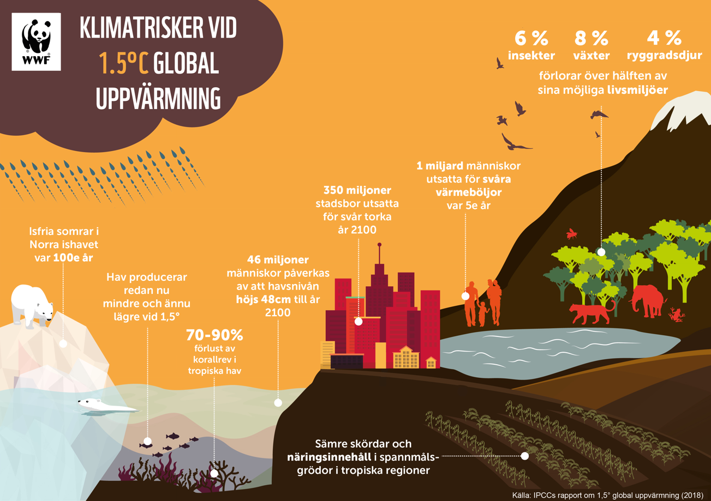
Source: https://www.global2000.at/publikationen/klimamigration. Last accessed on 5 August 2025

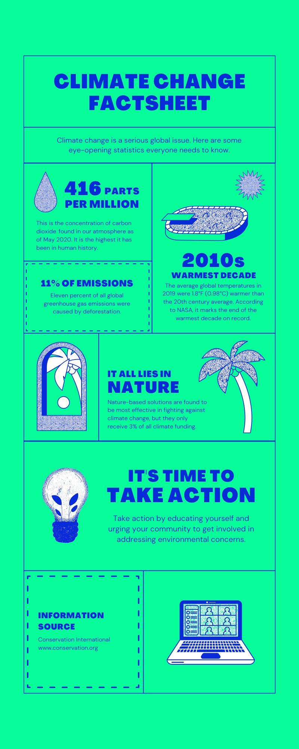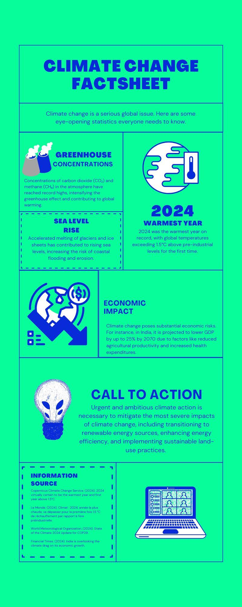

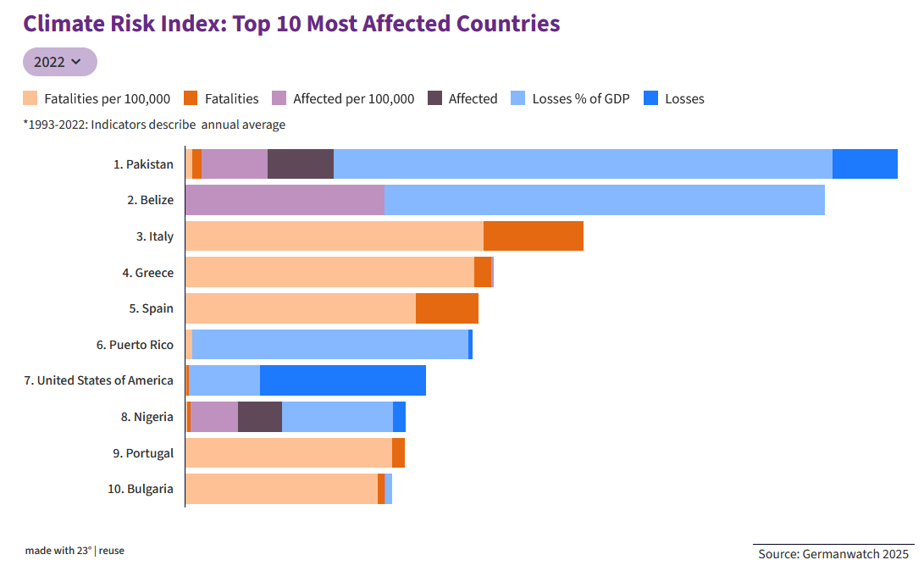
Source: https://www.germanwatch.org/de/cri. Last accessed on 5 August 2025

Material 2 – Climate change scenarios
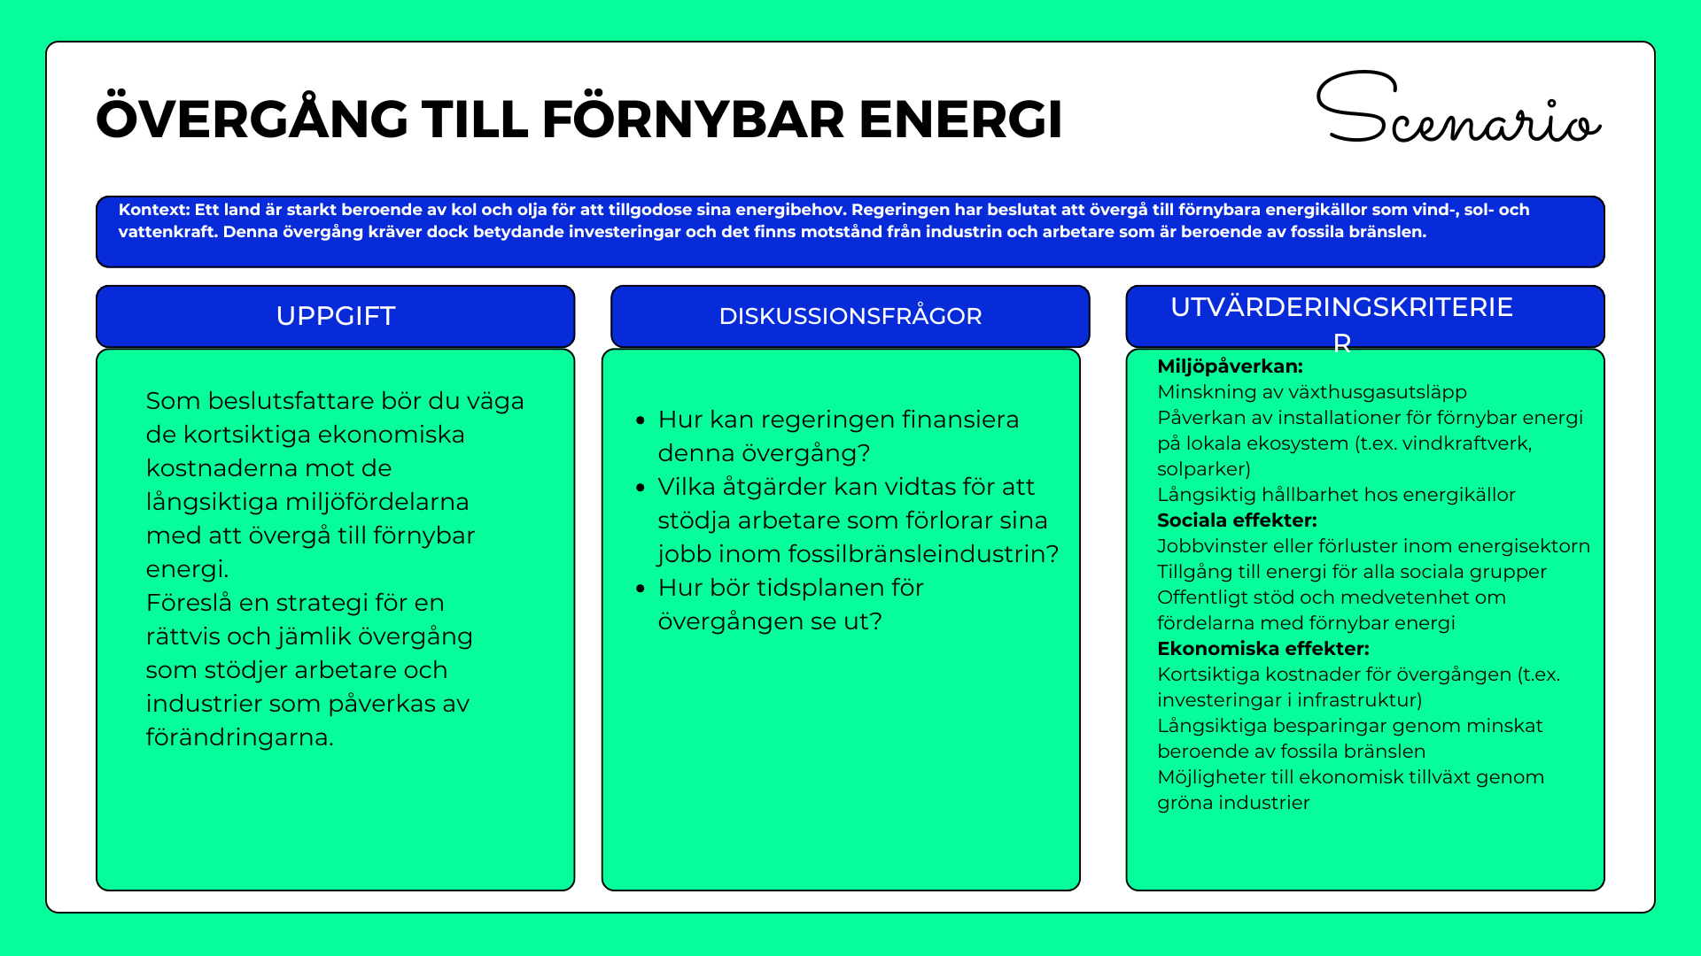

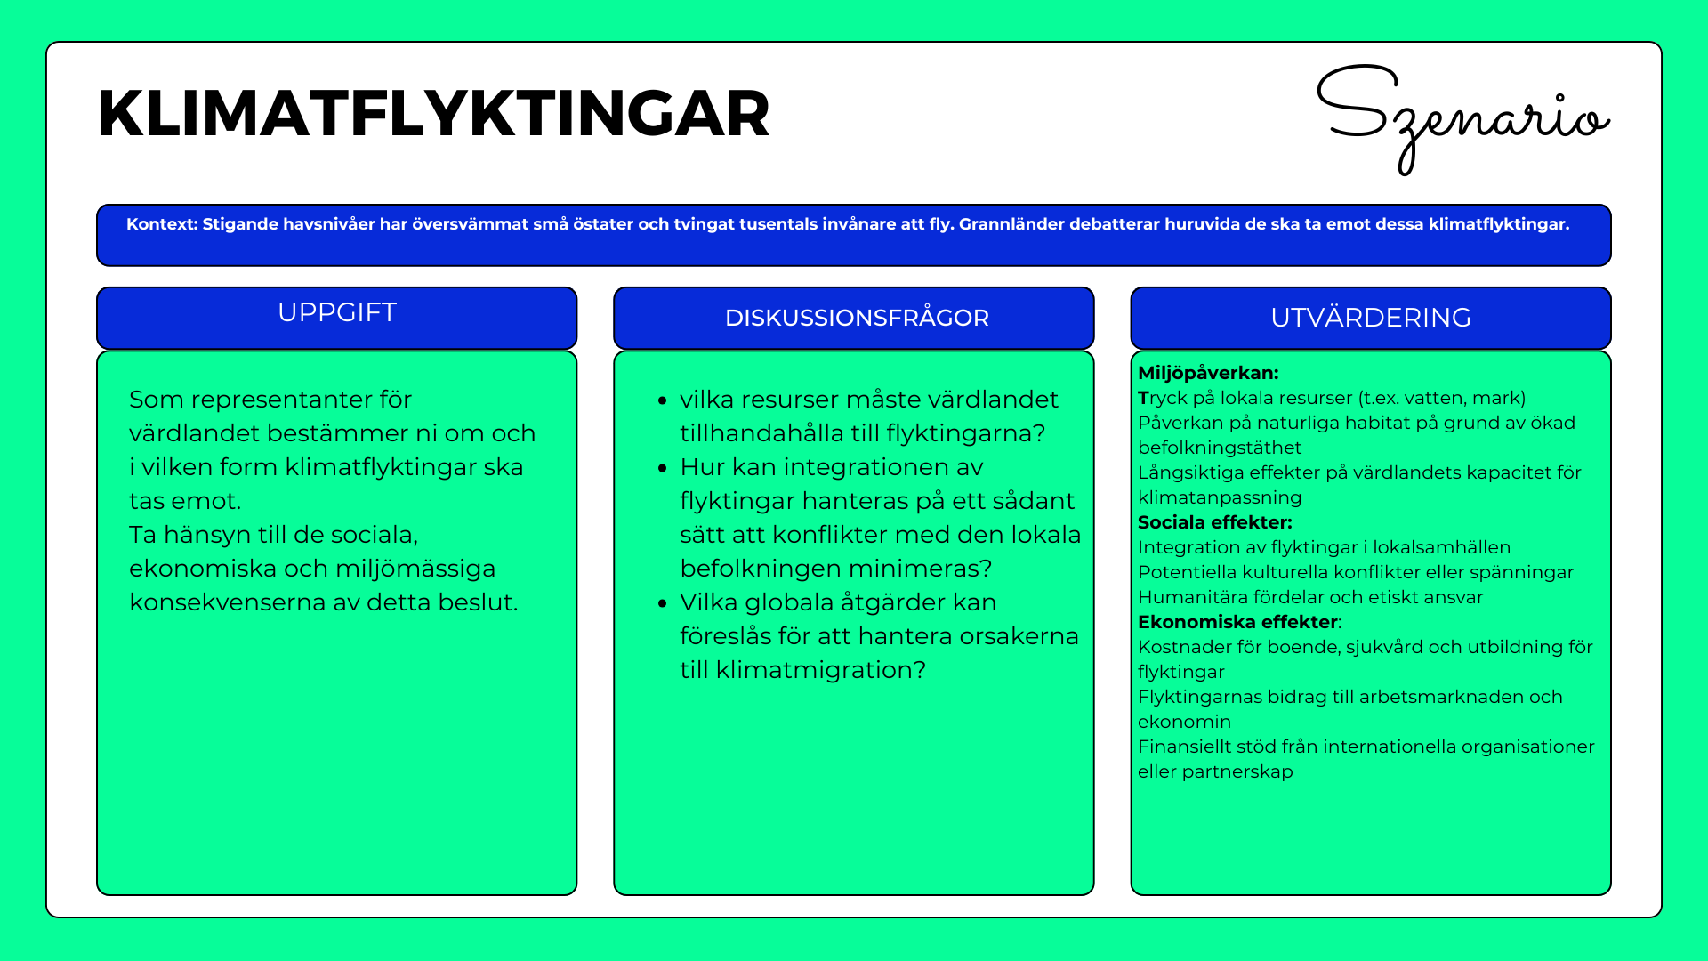

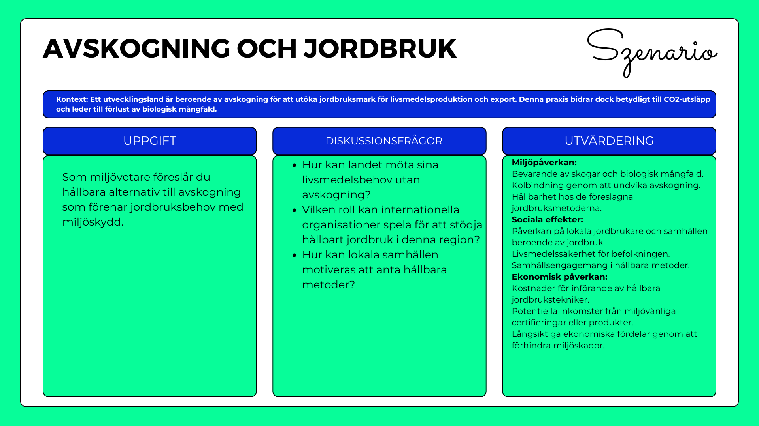

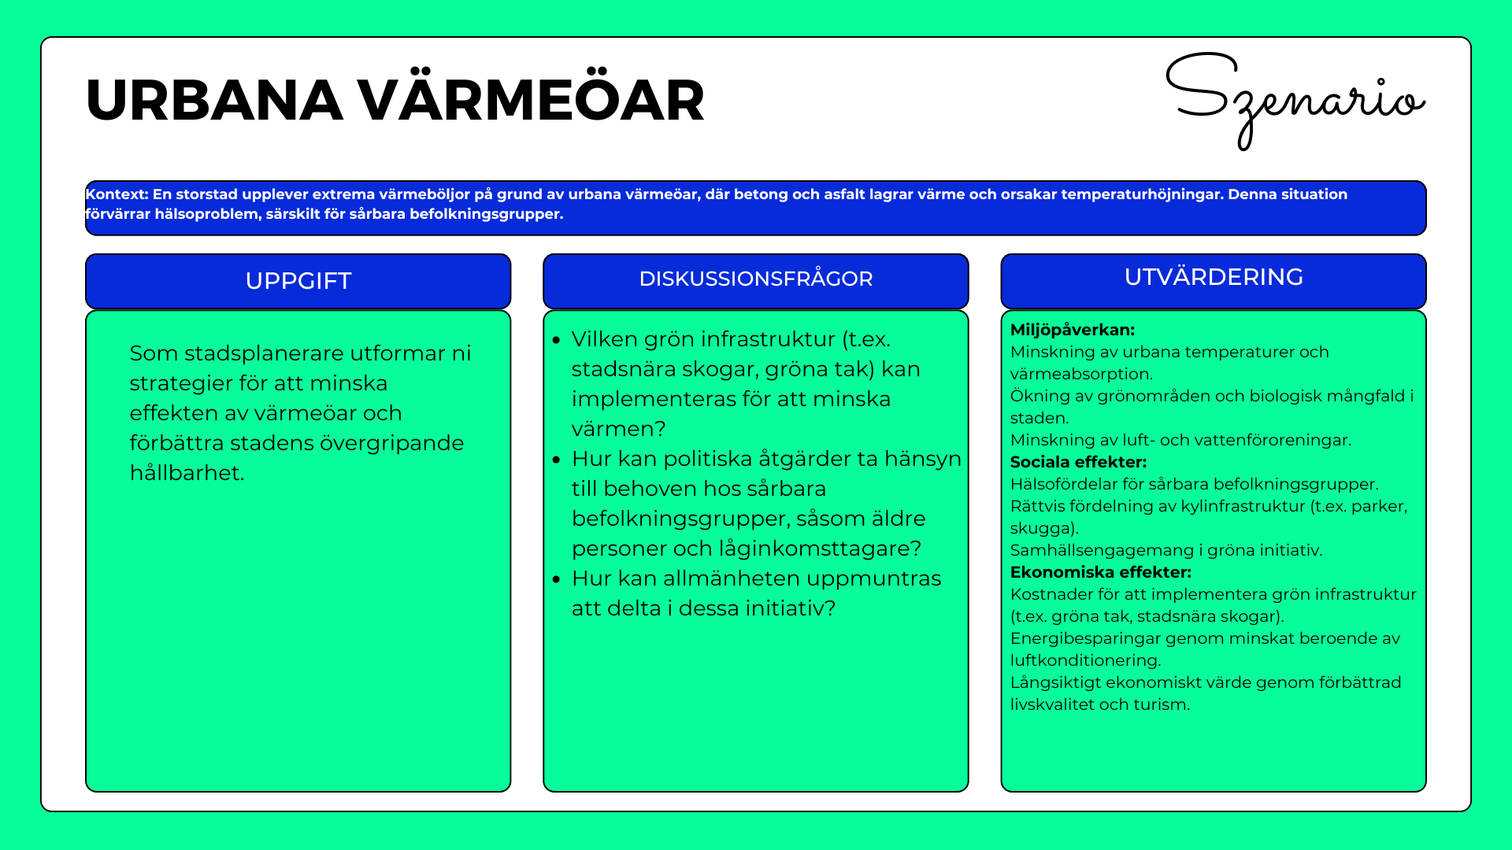

Material 3: Mall och steg för ett personligt klimatlöfte

- Sätt ditt mål: Vilka specifika åtgärder kommer du att vidta för att bekämpa klimatförändringar? (Exempel: minska plastkonsumtion, spara energi, utbilda andra om klimatfrågor)
- Sätt en tidsplan: När kommer du att börja och hur länge kommer du att åta dig denna åtgärd? (Exempel: Börja idag, åta dig för 1 månad, 6 månader eller på obestämd tid)
- Mät din påverkan: Hur kommer du att följa din framsteg eller mäta din framgång? (Exempel: Anteckna hur mycket avfall du sparar, kontrollera din elräkning, dokumentera dina aktiviteter i en klimatdagbok)
- Dela din motivation: Varför är denna åtgärd viktig för dig? Hur relaterar den till det du har lärt dig om klimatförändringar?
- Planera för att övervinna utmaningar: Vilka hinder kan uppstå och hur kommer du att övervinna dem? (Exempel: svårigheter med att upprätthålla nya vanor, brist på resurser 🡪 starta en utmaning och berätta för någon om det)
- Löfte: Skriv ett uttalande som sammanfattar ditt åtagande. "Jag åtar mig att vidta denna åtgärd: __________! Jag kommer att starta den _________ och åta mig denna åtgärd tills _____________. Detta åtagande är viktigt för mig eftersom ____________ !"
- Inspirera andra: Hur kommer du att inspirera andra att gå med i din sak? (Exempel: Dela på sociala medier, presentera i skolan, organisera en gruppaktivitet)

Detta är mitt personliga klimatlöfte för att aktivt bekämpa klimatförändringar!

"Jag åtar mig att vidta följande åtgärd”: ______________________________________________________________________________! I Kommer att börja med _____________ och åtar mig denna åtgärd tills _____________. Detta åtagande är viktigt för mig eftersom ________________________________ ____________________________________________________________________________!"

Appendix – Game analysis

Canva template: https://www.canva.com/design/DAGawbssOQM/sCbf9w0sFi46FXCSafImYA/edit?utm_content=DAGawbssOQM&amp;utm_campaign=designshare&amp;utm_medium=link2&amp;utm_source=sharebutton

